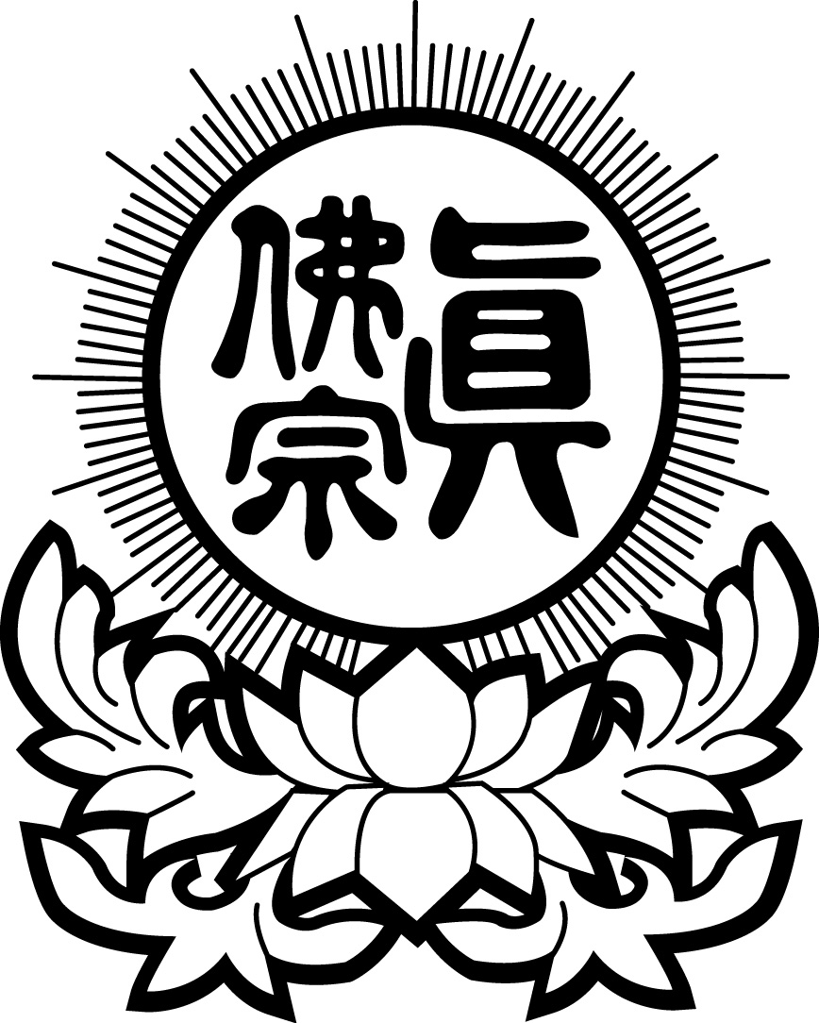
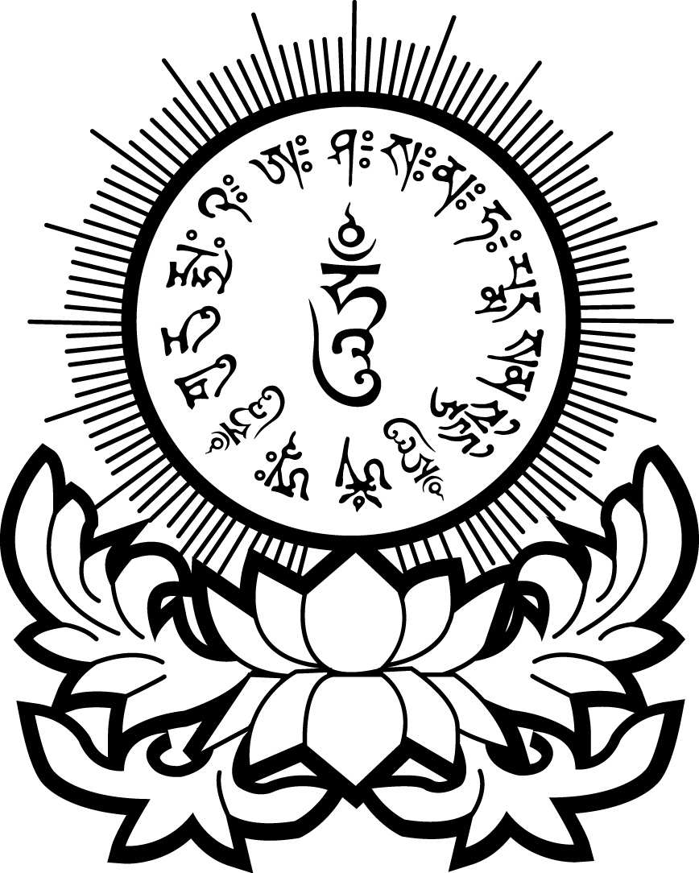
真佛宗紐約金剛雷藏寺
True Buddha Diamond Temple of New York
33-32 148th Street, Flushing, NY 11354
Phone: (718) 888-7919 Text: ‪(929) 224-4168‬ E-Mail: service.tbdtny@gmail.com
安光明燈報名表格
The Annual Luminous Blessing Registration
安光明燈者姓名（Name） | 生肖（Sign） | 地址（Address）
上列善信，一心頂禮、虔具供養，仰叩蓮生活佛和諸佛菩薩靈光加持報名眾等前途光明、
業障消除、增福延壽、閤家平安、工商利興、五榖豐收、財源廣進、萬事如意、福運亨通、一切安康。
光明燈報名 （Donation） $_____________
光明燈供品 （Offering） $_____________
……………………………………………………………………………………………………………………
總金額贊助 （Total） $_____________
主祈人（Primary Supplicant Name）：
電話（Telephone）：
地址（Address）：
收據號碼（Receipt Number）：

